**Projektna naloga**



**Občina Šentjur**

**KAZALO**

**1. Lega ..................................................................................................................2**

**2. Zgodovinski pregled ........................................................................................3**

**3 Znamenite osebnosti skozi stoletja.................................................................4**

**4. Znamenitosti ....................................................................................................4**

**5. Statistični podatki.............................................................................................5**

**6. Gospodarstvo....................................................................................................6**

**7. Literatura.........................................................................................................7**

**KAZALO SLIK:**

**LEGA:**

**Občina Šentjur sodi med večje slovenske občine, saj meri 223 km2 in ima 18.500 prebivalcev ter sega od Drameljskih goric do razgibanega Kozjanskega in vrhov Bohorja. Razdeljena je na trinajst krajevnih skupnosti: Šentjur-mesto, Dramlje, Planina pri Sevnici, Ponikva, Slivnica pri Celju, Blagovna, Prevorje, Kalobje, Loka pri Žusmu, Šentjur - Rifnik, Grobelno, Vrbno - Podgrad in Dolga gora. Središče občine je mesto Šentjur, ki je tudi poselitveno in zaposlitveno središče.   
Gričevnata pokrajina ustvarja pogoje za razvoj sodobne kmetijske proizvodnje s poudarkom na sadjarstvu, vinogradništvu in živinoreji. Dobre prometne povezave so že v preteklosti omogočile razmah industrije. Tudi danes, skupaj z drugimi nič manj pomembnimi dejavniki, kot so prostorske možnosti ter volja in znanje ljudi, se pospešeno razvija obrt in podjetništvo, predelovalne panoge, trgovina in razne poslovne dejavnosti, tako v obrtni in industrijski coni v Šentjurju,  kot v drugih krajih na območju občine.  
V občini se polagoma razvija tudi turizem, predvsem na posameznih turističnih kmetijah. Postopoma se iz izletniškega usmerjajo v stacionarni turizem in povečujejo število ležišč. Naravno okolje je relativno dobro ohranjeno in nudi številne možnosti za aktivno preživljanje prostega časa (kolesarjenje, pohodništvo, konjeništvo, lov, ribolov …), zato se beleži porast turistov, ki se radi vračajo v naše kraje. Z nastankom Razvojne agencije Kozjansko, ki nudi pomoč in informacije občinam, podjetjem, obrtnikom, kmetom, društvom ter ostalim zainteresiranim v zvezi z državnimi in evropskimi razpisi, je dana možnost hitrejšega razvoja podjetništva, kmetijstva in turizma.  
S poudarkom na kovinsko - predelovalni dejavnosti se razvija tudi industrija. Nastaja vrsta večjih in manjših  podjetij, ki se uspešno uveljavljajo na zahtevnem evropskem in svetovnem trgu.   
  
Župan mag. Štefan Tisel poudarja, da mu dosedanje izkušnje pri vodenju občine potrjujejo, da je zelo pomembno sodelovati z ljudmi, ki so predani svojemu delu, imajo ustrezna znanja in se zavedajo sprejete odgovornosti. Kot pravi, je v tem času spoznal, da lahko računa na sodelovanje strokovnjakov na občinski in na državni ravni, kar daje velike možnosti za razvoj občine.  
Uspehi skupnih prizadevanj so vidni, zato rad pove, da je ponosen na sodelavce in svoje občane, da je ponosen na občino**

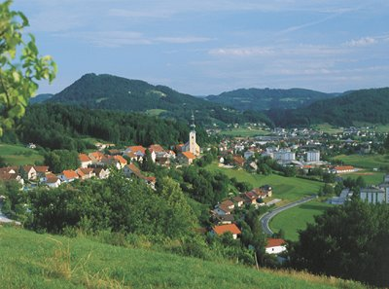

**Zgodovinski pregled:**

**Ne le na Slovenskem, temveč tudi širše ni mnogo krajev, ki bi rasli iz tako davnih korenin kakor Šentjur. Vse do mlajše kamene dobe nazaj segajo sledovi človekove kulture na Rifniku in v dolini pod njim. Za antično (zlasti pozno) kulturnost je na slovenskih tleh sploh težko najti prostor, ki bi na prepihu časov vseskozi poseljen obstal toliko časa kakor naselbina na rifniškem vrhu, ki je vztrajala tako v klasični cesarski kot zgodnjekrščanski eri ter zapustila odlične spomenike: sloviti kip Druza Germanika za klasiko in eno najstarejših izpričanih krščanskih svetišč pri nas za krščanstvo.   
  
Gospodarstvo na Voglajni, ki je bilo od leta 1025 posest grofov Breško - Seliških in od 1072 krških grofov, je vse do delitve na dve gospostvi okoli leta 1640, ki pa sta se 1771 spet združili, predstavljalo posvetno organizacijo šentjurskega področja v srednjeveškem in novoveškem fevdalizmu. Obvladovali so ga štirje, morda pet gradov: Anderburg, Rifnik, Blummenstein in Blagovna (negotov je Šibenik), v katerih zavetju je zraslo naselje okoli cerkve sv. Jurija, ki je omenjena 1340. leta kot novogradnja na mestu starega svetišča, požganega v bojih za vovbrško dediščino. Prvotni Božji hram naj bi imel mitične začetke v kapelici, postavljeni na skalo nad dolino, v kateri je bilo v legendarnih časih jezero s krvoločnim zmajem, ki ga je ugonobil sv. Jurij. V slavo in čast te zmage Dobrega nad zlim je zrasla najprej kapelica in nato še cerkev, okoli katere je že 1384. leta omenjen trg, naselje v dolini pa je že 1381. izpričano kot Dolenja vas. Leta 1400 dobi trg od grofov celjskih pravico do davka prostega nedeljskega tržnega dne, 1466. mu je podeljena še pravica do letnega sejma. Zaradi turške nevarnosti zraste po letu 1479 okoli cerkve tabor.**

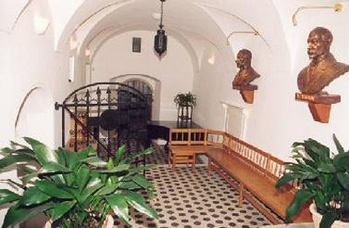

**Znamenite osebnosti skozi stoletja:**

**•** [**DINASTIJA SKLADATELJEV IPAVCEV**](http://www.sentjur.si/?&vie=ctl&gr1=znmOsb&id=2004081808265432)

**•** [**BLAŽENI ANTON MARTIN SLOMŠEK**](http://www.sentjur.si/?&vie=ctl&gr1=znmOsb&id=2004081808281932)

**•** [**FRANJO MALGAJ**](http://www.sentjur.si/?&vie=ctl&gr1=znmOsb&id=2004081808383717)

**•** [**ANA WAMRECHTSAMMER**](http://www.sentjur.si/?&vie=ctl&gr1=znmOsb&id=2004081808404317)

**•** [**BLAŽ KOCEN**](http://www.sentjur.si/?&vie=ctl&gr1=znmOsb&id=2004081808423871)

**•** [**MIHAEL ZAGAJŠEK**](http://www.sentjur.si/?&vie=ctl&gr1=znmOsb&id=2004081808432475)

**•** [**RAZBOJNIK FRANC GUZAJ**](http://www.sentjur.si/?&vie=ctl&gr1=znmOsb&id=2004081808362605)

**Znamenitosti:**

**•** [**ARHELOŠKI PARK RIFNIK**](http://www.sentjur.si/?&vie=ctl&gr1=znm&id=2004080415332034)

**•** [**MUZEJ IPAVČEVA HIŠA**](http://www.sentjur.si/?&vie=ctl&gr1=znm&id=2004080415384626)

**•** [**ROJSTNA HIŠA BLAŽENEGA A.M. SLOMŠKA**](http://www.sentjur.si/?&vie=ctl&gr1=znm&id=2004080416010037)

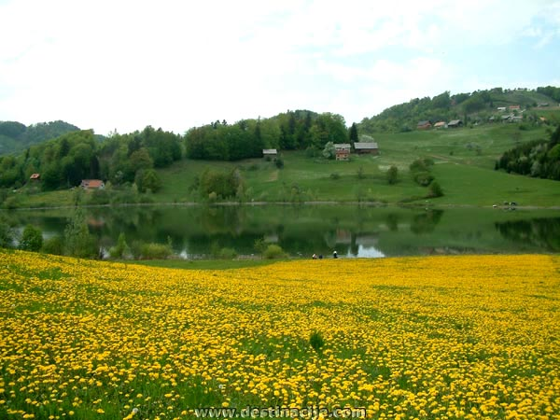

**•** [**SLIVNIŠKO JEZERO**](http://www.sentjur.si/?&vie=ctl&gr1=znm&id=2004102613060943)

**•** [**HRIB RESEVNA**](http://www.sentjur.si/?&vie=ctl&gr1=znm&id=2004080415480325)

**•** [**GRAD PLANINA**](http://www.sentjur.si/?&vie=ctl&gr1=znm&id=2004081813133871)

**•** [**GRAD RIFNIK**](http://www.sentjur.si/?&vie=ctl&gr1=znm&id=2004081813142976)

**•** [**MUZEJ JUŽNE ŽELEZNICE**](http://www.sentjur.si/?&vie=ctl&gr1=znm&id=2004080415454614)

**•** [**ETNOLOŠKA ZBIRKA ŠMID**](http://www.sentjur.si/?&vie=ctl&gr1=znm&id=2005101112280466)

**Statistični podatki:**

***Ševilo pravnih oseb (leto 2002):*  
488  
*vir: DURS*  
  
*Število samostojnih podjetnikov (leto 2002):*  
696  
*vir: DURS*  
  
*Število zaposlenih v občini Šentjur: (leto 2002)*  
*skupaj*:                            3081  
*pri pravnih osebah*:            1939  
*pri samostojnih podjetnikih*: 1142  
*vir: DURS*  
  
*Število brezposelnih (junij 2004)*:  
1005  
*vir: ZRSZ*  
  
*Stopnja brezposelnosti (maj 2004):*  
12,4%  
*Vir: ZRSZ***

**GOSPODARSTVO:**

**Večja gospodarska podjetja v občini Šentjur**

**(nad 50 zaposlenih):**

**vir: IPIS september 2003**

***ALPOS D.D.*  
CESTA LEONA DOBROTINŠKA 2**



**3230 ŠENTJUR**

***ALPOS ALU, D.O.O.* CESTA LEONA DOBROTINŠKA 2   
3230 ŠENTJUR  
  
*ALPOS POHIŠTVO, D.O.O.*  
CESTA LEONA DOBROTINŠKA 2  
3230 ŠENTJUR  
      
*ALPOS POSEBNE STORITVE, D.O.O.*  
CESTA LEONA DOBROTINŠKA 2  
3230 ŠENTJUR  
  
*BOHOR D.O.O.*   
CESTA LEONA DOBROTINŠKA 9  
3230 ŠENTJUR  
  
*MEJA ŠENTJUR D.D.*  
CESTA LEONA DOBROTINŠKA 3  
3230 ŠENTJUR  
  
*RESEVNA D.D.*   
MESTNI TRG 3  
3230 ŠENTJUR  
  
*TAJFUN D.O.O.*   
PLANINA PRI SEVNICI 41A  
3225 PLANINA PRI SEVNICI  
  
*THUNDER D.O.O.*       
CESTA KOZJANSKEGA ODREDA 21  
3230 ŠENTJUR**



**LITERATURA :**

[**http://www.sentjur.si/index.php?vie=cnt&gr1=bcn&gr2=prt&gr3=zgdPrg**](http://www.sentjur.si/index.php?vie=cnt&gr1=bcn&gr2=prt&gr3=zgdPrg)

[**http://www.sentjur.si/index.php?vie=cnt&gr1=trz&gr2=trzCnt**](http://www.sentjur.si/index.php?vie=cnt&gr1=trz&gr2=trzCnt)

[**http://www.sentjur.si/index.php?vie=ctl&gr1=drzSlz**](http://www.sentjur.si/index.php?vie=ctl&gr1=drzSlz)

**http://www.sentjur.si/index.php?vie=cnt&gr1=bcn&gr2=prt&gr3=mzj**